Консультация для родителей:
«Коррекционно-развивающие игры
в процессе нравственно-патриотического воспитания
для детей среднего дошкольного возраста»

Лучшее средство привить детям любовь к отечеству состоит в том, чтобы эта любовь была у отцов.
Шарль Монтескье.
Важнейшая задача современного российского образования - обеспечить особые психолого-педагогические и социальные условия, необходимые для духовно-нравственного развития детей, в том числе - и патриотизма как одного из важнейших проявлений духовности личности. А патриотическое воспитание можно рассматривать как один из аспектов целостного образовательного процесса, направленный на формирование патриотизма как интегративного качества личности и являющегося средством коррекционно-развивающей воздействия как для детей дошкольного возраста общеразвивающих групп, так и для детей с особыми образовательными потребностями.
Одним из направлений познавательного развития детей дошкольного возраста является ознакомление с социальным миров и включает в себя: расширение кругозора детей, формирование целостной картины мира, формирование первичных представлений о малой родине и Отечестве, представлений о социокультурных ценностях нашего народа, об отечественных традициях и праздниках, формирование гражданской принадлежности; воспитание любви к Родине, гордости за ее достижения, патриотических чувств, формирование элементарных представлений о планете Земля как общем доме людей, о многообразии стран и народов мира.
Мы предлагаем вашему вниманию игры и упражнения направленные на развитие внимания, памяти, восприятия и моторной сферы, а также упражнения для формирования лексического запаса, развития навыков связной речи, обучения правильному употреблению грамматических категорий родного языка.
- Знает ли ваш ребенок, как называется город, в котором он живет? Научите малыша четко произносить название родного города.
- Погуляйте с ребенком по улице, на которой живете, покажите интересные здания, расскажите об учреждениях, которые есть на ней. Научите ребенка четко произносить название улицы.
- Если детский сад, который посещает малыш, находится на другой улице, то проведите небольшую экскурсию и по ней. Отработайте с ребенком произношение названия и этой улицы.
- Посетите с ребенком некоторые интересные места вашего города, с тем чтобы он мог рассказать о них друзьям в детском саду.
- Выразительно прочитайте ребенку небольшое стихотворение о родном городе и предложите выучить его.
- Вместе с ребенком нарисуйте одно из замечательных мест вашего города, которое вы посетили.
Один-много: город-города-много городов; улица-улицы-много улиц; вокзал-вокзалы-много вокзалов; площадь-площади-много площадей; магазин-магазины-много магазинов и т.д.
Сосчитай до 5 слова: улица, магазин, двор, город, дом и т.д.
Скажи какой? (какая?): Город Ярославль - большой, красивый, чистый... Улица - длинная, родная, чистая....
Координация речи с движениями.
Здравствуй, солнце золотое,
(Правая рука вверх)
Здравствуй, небо голубое,
(Левая рука вверх)
Здравствуй, вольный ветерок,
(Махи рука внизу)
Здравствуй, маленький дубок.
( Махи руками вверху)
Мы живем в родном краю,
(Разводят руки перед собой)
Всем друзьям привет я шлю.
(Дети машут султанчиками вверху).
Т. Сикачева

Прогулка по городу
По городу идем гулять: | Указательный и средний пальцы одной руки «шагают» по мячу, прокатывая его по ладони другой руки.
Интересно наблюдать, | Совершать круговые движения мячиком по ладони руки по направлению часовой стрелки.
Как растут многоэтажки, | Кисть вертикально, пальцами вверх, пальцы другой руки прокатывают мяч по ладони по направлению к пальцам.
С крыш слетают стайкой пташки... | Пальцы одной руки удерживают мяч, потом сбрасывают его в ладонь другой руки.
Дороги полотно лежит, | Прокатывать массажный мяч вперед-назад между ладонными поверхностями рук.
Длинный ряд машин спешит... | Повторить предыдущие движения.
Продуктовый магазин - | Движения мячом между основаниями пальцев.
Он в районе не один - | Движения мячом влево-вправо по ладонной поверхности кисти.
Круглосуточно в работе - | Совершать круговые движения мячиком по ладони руки против часовой стрелки.
Удобно, если здесь живете! | Прижимать мяч между центрами ладоней.
Школа, садик «под рукой» | Совершать круговые движения мячиком по запястью.
И бассейн с морской водой! | Повторить движения со сменной рукой.

Конструирование из счетных палочек или палочек Кюизинера.
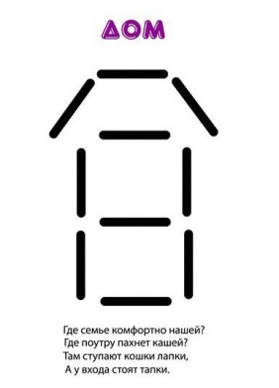
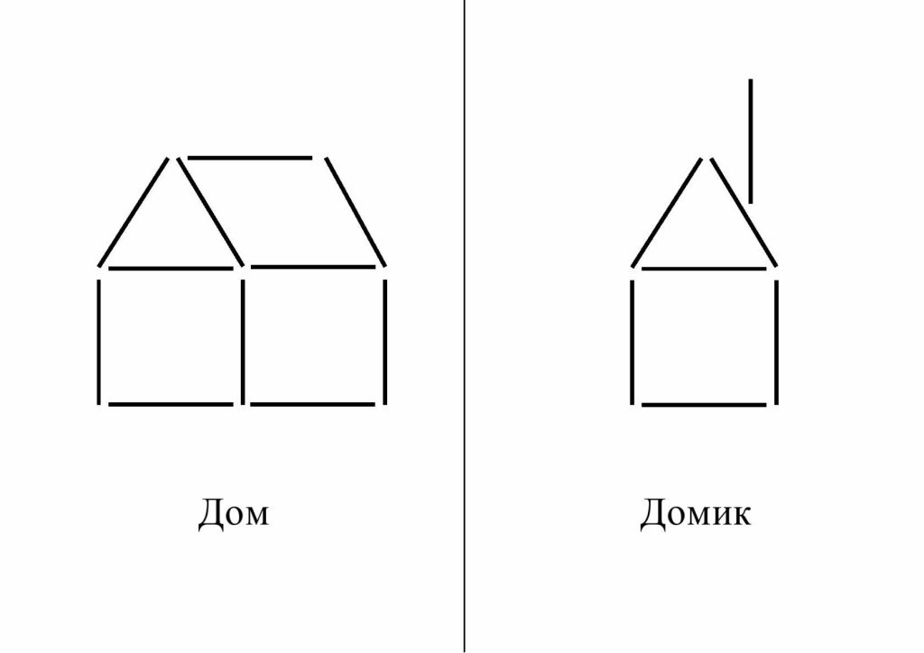

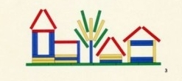
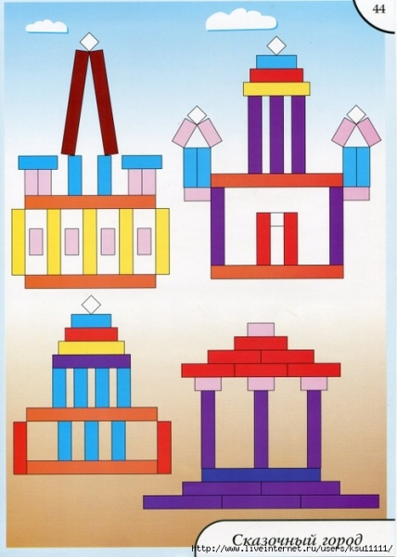

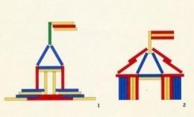

Подготовила: воспитатель Марьина Т.А.

